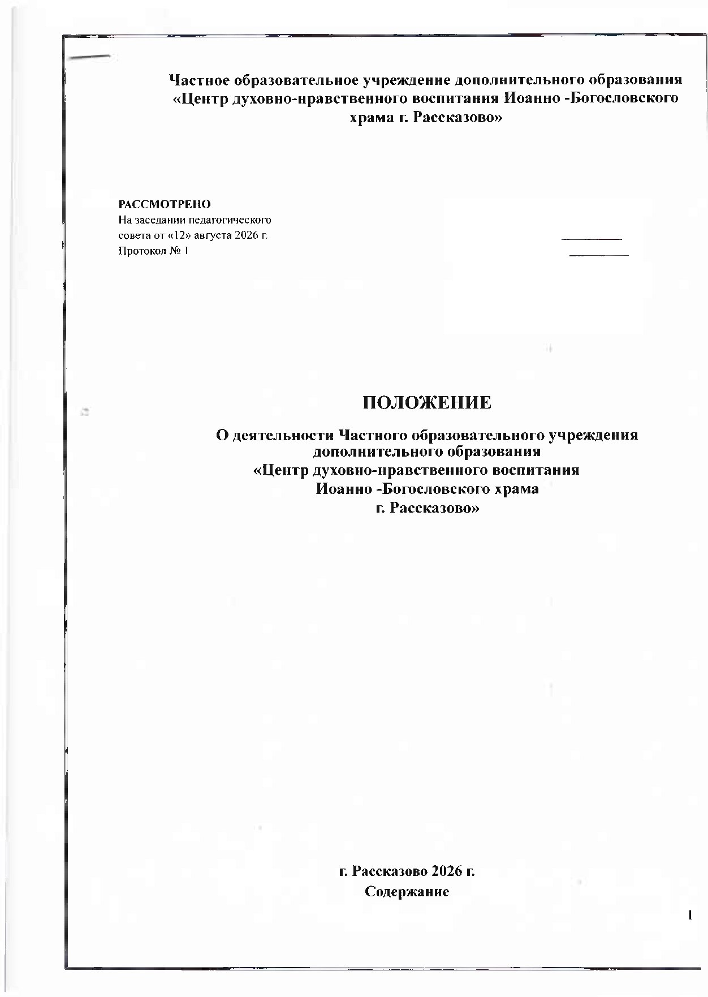

Частное образовательное учреждение дополнительного образования

«Центр духовно-нравственного воспитания Иоанно -Богословского

храма г. Рассказово»

РАССМОТРЕНО
На заседании педагогического
совета от «12» августа 2026 г.
Протокол № 1

ПОЛОЖЕНИЕ

О деятельности Частного образовательного учреждения

дополнительного образования

«Центр духовно-нравственного воспитания

Иоанно -Богословского храма г. Рассказово»

г. Рассказово 2026 г.
Содержание


- ОБЩИЕ ПОЛОЖЕНИЯ 3
- ЦЕЛИ, ЗАДАЧИ И ВИДЫ ДЕЯТЕЛЬНОСТИ ЦЕНТРА 4-5
- ОРГАНИЗАЦИЯ ДЕЯТЕЛЬНОСТИ ЦЕНТРА 5-8
- УЧАСТНИКИ ДЕЯТЕЛЬНОСТИ ЦЕНТРА 9
- ОБЩИЕ ТРЕБОВАНИЯ К ОРГАНИЗАЦИИ ДЕЯТЕЛЬНОСТИ ЦЕНТРА 10-12

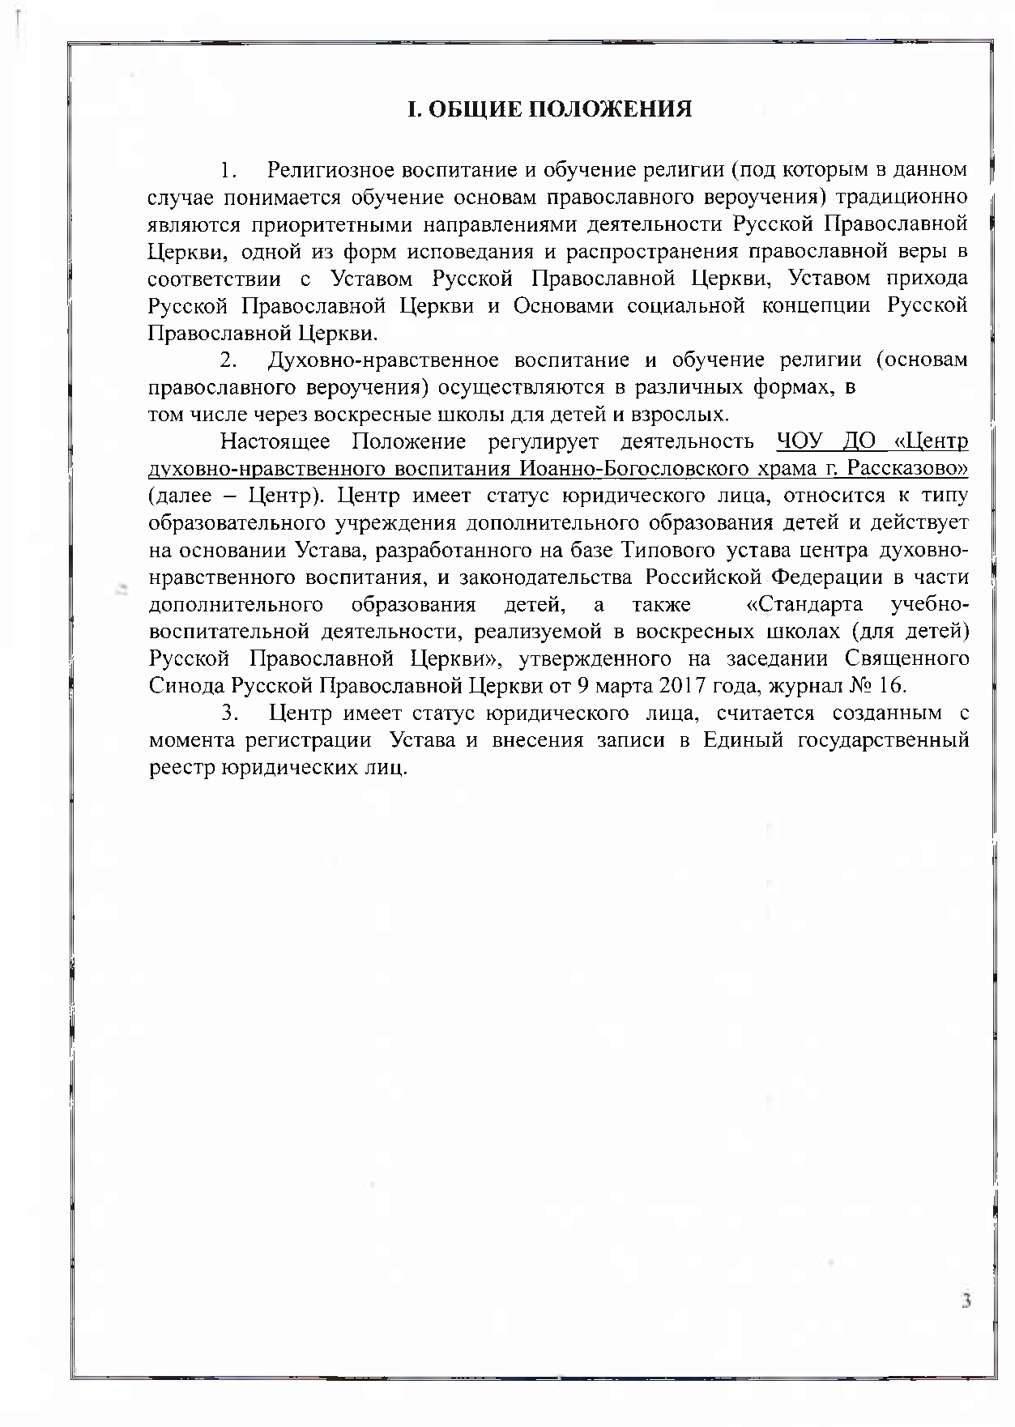
ОБЩИЕ ПОЛОЖЕНИЯ

- Религиозное воспитание и обучение религии (под которым в данном случае понимается обучение основам православного вероучения) традиционно являются приоритетными направлениями деятельности Русской Православной Церкви, одной из форм исповедания и распространения православной веры в соответствии с Уставом Русской Православной Церкви, Уставом прихода Русской Православной Церкви и Основами социальной концепции Русской Православной Церкви.
- Духовно-нравственное воспитание и обучение религии (основам
православного вероучения) осуществляются в различных формах, в
том числе через воскресные школы для детей и взрослых.
Настоящее Положение регулирует деятельность ЧОУ ДО «Центр духовно-нравственного воспитания Иоанно-Богословского храма г. Рассказово» (далее - Центр). Центр имеет статус юридического лица, относится к типу образовательного учреждения дополнительного образования детей и действует на основании Устава, разработанного на базе Типового устава центра духовно-нравственного воспитания, и законодательства Российской Федерации в части дополнительного образования детей, а также «Стандарта учебно-воспитательной деятельности, реализуемой в воскресных школах (для детей) Русской Православной Церкви», утвержденного на заседании Священного Синода Русской Православной Церкви от 9 марта 2017 года, журнал № 16.
- Центр имеет статус юридического лица, считается созданным с момента регистрации Устава и внесения записи в Единый государственный реестр юридических лиц.

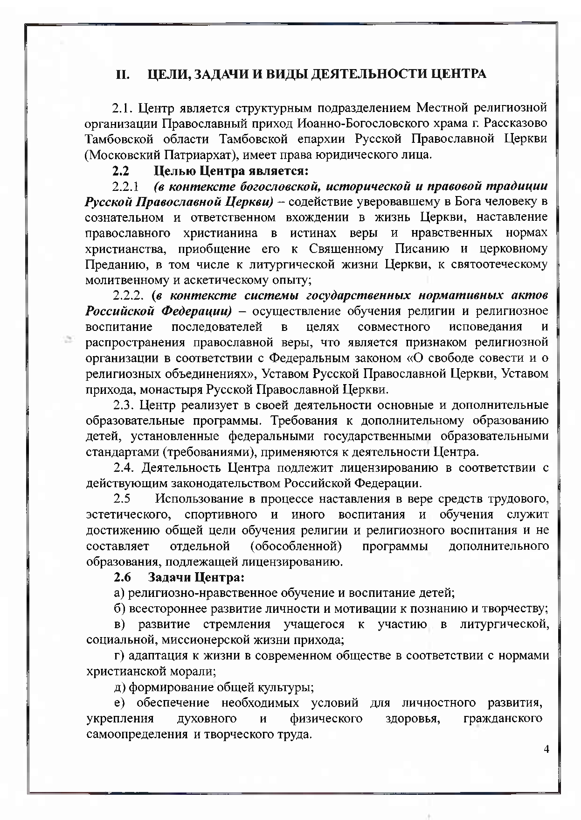
ЦЕЛИ, ЗАДАЧИ И ВИДЫ ДЕЯТЕЛЬНОСТИ ЦЕНТРА

2.1. Центр является структурным подразделением Местной религиозной организации Православный приход Иоанно-Богословского храма г. Рассказово Тамбовской области Тамбовской епархии Русской Православной Церкви (Московский Патриархат), имеет права юридического лица.

Целью Центра является:
    - (в контексте богословской, исторической и правовой традиции Русской Православной Церкви) — содействие уверовавшему в Бога человеку в сознательном и ответственном вхождении в жизнь Церкви, наставление православного христианина в истинах веры и нравственных нормах христианства, приобщение его к Священному Писанию и церковному Преданию, в том числе к литургической жизни Церкви, к святоотеческому молитвенному и аскетическому опыту;
2.2.2. (в контексте системы государственных нормативных актов Российской Федерации) - осуществление обучения религии и религиозное воспитание последователей в целях совместного исповедания и распространения православной веры, что является признаком религиозной организации в соответствии с Федеральным законом «О свободе совести и о религиозных объединениях», Уставом Русской Православной Церкви, Уставом прихода, монастыря Русской Православной Церкви.
2.3. Центр реализует в своей деятельности основные и дополнительные образовательные программы. Требования к дополнительному образованию детей, установленные федеральными государственными образовательными стандартами (требованиями), применяются к деятельности Центра.
2.4. Деятельность Центра подлежит лицензированию в соответствии с
действующим законодательством Российской Федерации.
  - Использование в процессе наставления в вере средств трудового, эстетического, спортивного и иного воспитания и обучения служит достижению общей цели обучения религии и религиозного воспитания и не составляет отдельной (обособленной) программы дополнительного образования, подлежащей лицензированию.

Задачи Центра:
а) религиозно-нравственное обучение и воспитание детей;
б) всестороннее развитие личности и мотивации к познанию и творчеству; в) развитие стремления учащегося к участию в литургической,
социальной, миссионерской жизни прихода;
г) адаптация к жизни в современном обществе в соответствии с нормами
христианской морали;
д) формирование общей культуры;
е) обеспечение необходимых условий для личностного развития, укрепления духовного и физического здоровья, гражданского самоопределения и творческого труда.

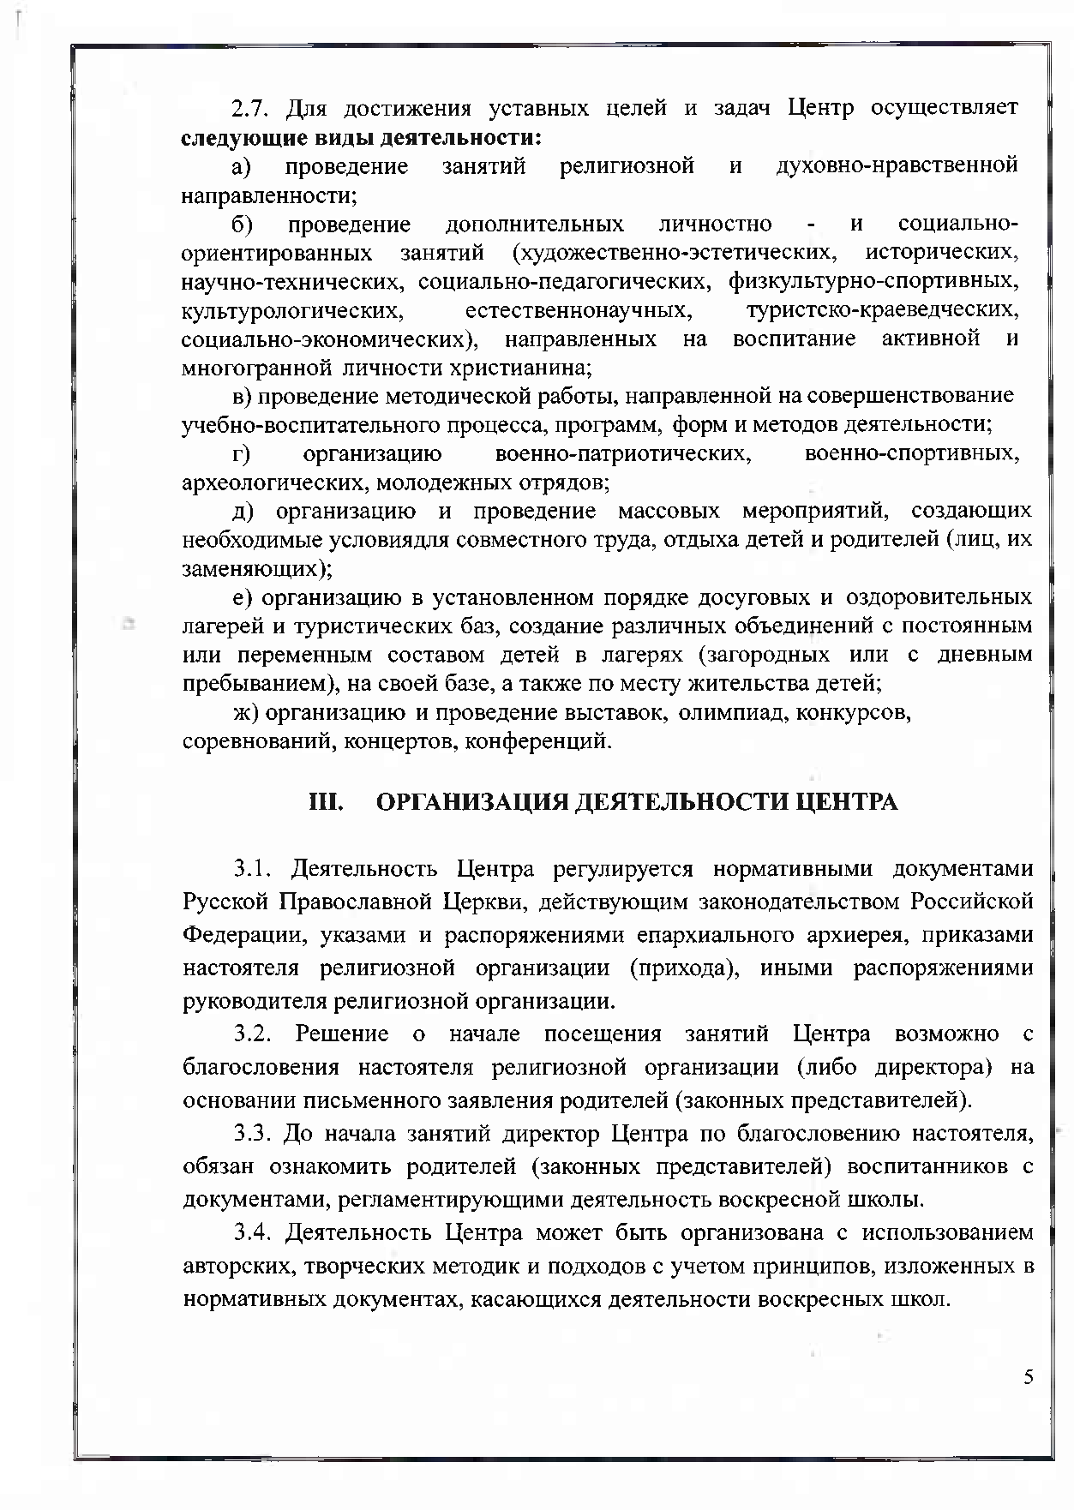
2.7. Для достижения уставных целей и задач Центр осуществляет

следующие виды деятельности:
а) проведение занятий религиозной и духовно-нравственной направленности;
б) проведение дополнительных личностно - и социально-
ориентированных занятий (художественно-эстетических, исторических, научно-технических, социально-педагогических, физкультурно-спортивных, культурологических, естественнонаучных, туристско-краеведческих, социально-экономических), направленных на воспитание активной и многогранной личности христианина;
в) проведение методической работы, направленной на совершенствование
учебно-воспитательного процесса, программ, форм и методов деятельности;
г) организацию военно-патриотических, военно-спортивных, археологических, молодежных отрядов;
д) организацию и проведение массовых мероприятий, создающих необходимые условиядля совместного труда, отдыха детей и родителей (лиц, их заменяющих);
е) организацию в установленном порядке досуговых и оздоровительных лагерей и туристических баз, создание различных объединений с постоянным или переменным составом детей в лагерях (загородных или с дневным пребыванием), на своей базе, а также по месту жительства детей;
ж) организацию и проведение выставок, олимпиад, конкурсов,
соревнований, концертов, конференций.

ОРГАНИЗАЦИЯ ДЕЯТЕЛЬНОСТИ ЦЕНТРА

  - Деятельность Центра регулируется нормативными документами Русской Православной Церкви, действующим законодательством Российской Федерации, указами и распоряжениями епархиального архиерея, приказами настоятеля религиозной организации (прихода), иными распоряжениями руководителя религиозной организации.
  - Решение о начале посещения занятий Центра возможно с благословения настоятеля религиозной организации (либо директора) на основании письменного заявления родителей (законных представителей).
  - До начала занятий директор Центра по благословению настоятеля, обязан ознакомить родителей (законных представителей) воспитанников с документами, регламентирующими деятельность воскресной школы.
  - Деятельность Центра может быть организована с использованием авторских, творческих методик и подходов с учетом принципов, изложенных в нормативных документах, касающихся деятельности воскресных школ.

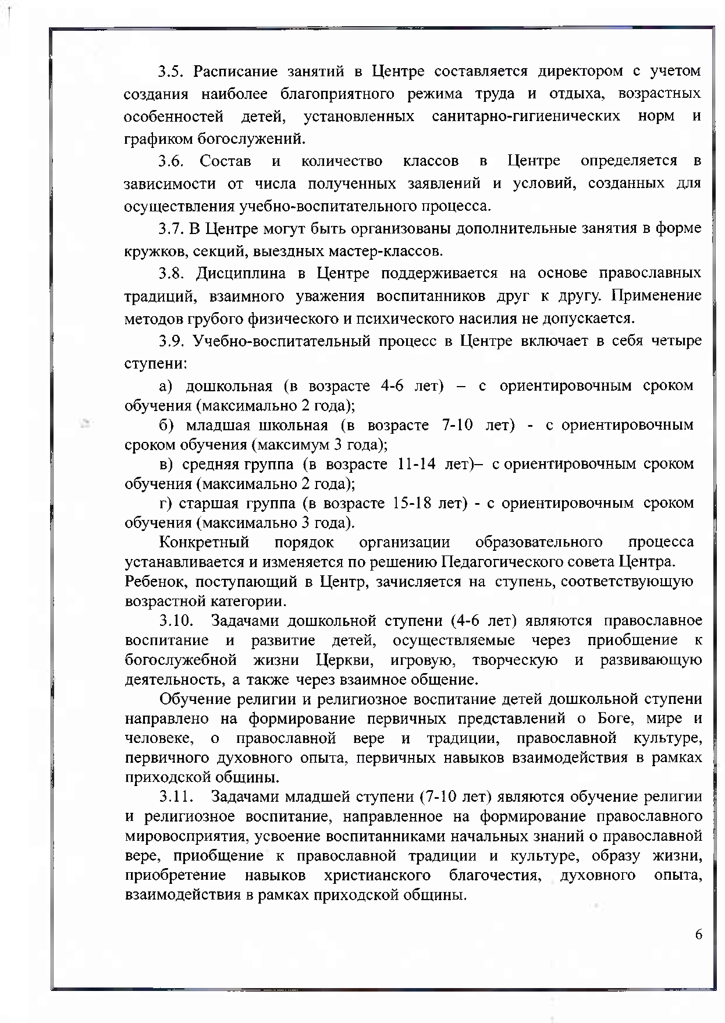
  - Расписание занятий в Центре составляется директором с учетом создания наиболее благоприятного режима труда и отдыха, возрастных особенностей детей, установленных санитарно-гигиенических норм и графиком богослужений.
  - Состав и количество классов в Центре определяется в зависимости от числа полученных заявлений и условий, созданных для осуществления учебно-воспитательного процесса.
  - В Центре могут быть организованы дополнительные занятия в форме кружков, секций, выездных мастер-классов.
  - Дисциплина в Центре поддерживается на основе православных традиций, взаимного уважения воспитанников друг к другу. Применение методов грубого физического и психического насилия не допускается.
  - Учебно-воспитательный процесс в Центре включает в себя четыре ступени:
а) дошкольная (в возрасте 4-6 лет) - с ориентировочным сроком
обучения (максимально 2 года);
б) младшая школьная (в возрасте 7-10 лет) - с ориентировочным
сроком обучения (максимум 3 года);
в) средняя группа (в возрасте 11-14 лет)- с ориентировочным сроком
обучения (максимально 2 года);
г) старшая группа (в возрасте 15-18 лет) - с ориентировочным сроком
обучения (максимально 3 года).
Конкретный порядок организации образовательного процесса устанавливается и изменяется по решению Педагогического совета Центра.
Ребенок, поступающий в Центр, зачисляется на ступень, соответствующую
возрастной категории.
  - Задачами дошкольной ступени (4-6 лет) являются православное воспитание и развитие детей, осуществляемые через приобщение к богослужебной жизни Церкви, игровую, творческую и развивающую деятельность, а также через взаимное общение.
Обучение религии и религиозное воспитание детей дошкольной ступени направлено на формирование первичных представлений о Боге, мире и человеке, о православной вере и традиции, православной культуре, первичного духовного опыта, первичных навыков взаимодействия в рамках приходской общины.
  - Задачами младшей ступени (7-10 лет) являются обучение религии и религиозное воспитание, направленное на формирование православного мировосприятия, усвоение воспитанниками начальных знаний о православной вере, приобщение к православной традиции и культуре, образу жизни, приобретение навыков христианского благочестия, духовного опыта, взаимодействия в рамках приходской общины.

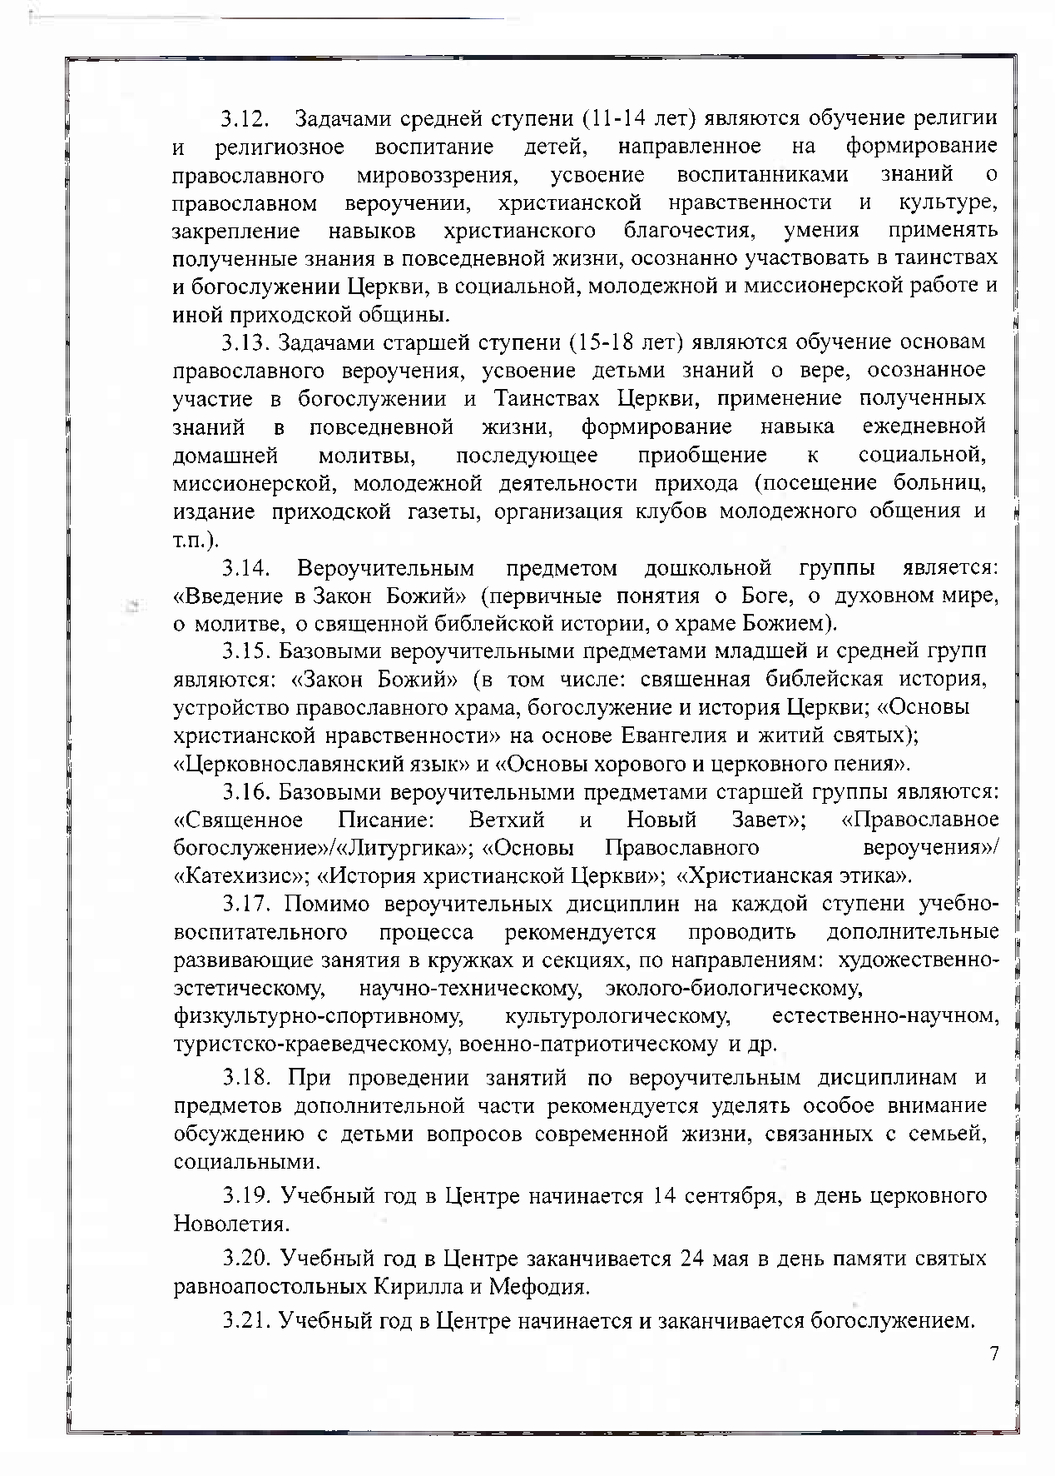
  - Задачами средней ступени (11-14 лет) являются обучение религии и религиозное воспитание детей, направленное на формирование православного мировоззрения, усвоение воспитанниками знаний о православном вероучении, христианской нравственности и культуре, закрепление навыков христианского благочестия, умения применять полученные знания в повседневной жизни, осознанно участвовать в таинствах и богослужении Церкви, в социальной, молодежной и миссионерской работе и иной приходской общины.
  - Задачами старшей ступени (15-18 лет) являются обучение основам православного вероучения, усвоение детьми знаний о вере, осознанное участие в богослужении и Таинствах Церкви, применение полученных знаний в повседневной жизни, формирование навыка ежедневной домашней молитвы, последующее приобщение к социальной, миссионерской, молодежной деятельности прихода (посещение больниц, издание приходской газеты, организация клубов молодежного общения и т.п.).
  - Вероучительным предметом дошкольной группы является:
«Введение в Закон Божий» (первичные понятия о Боге, о духовном мире,
о молитве, о священной библейской истории, о храме Божием).
  - Базовыми вероучительными предметами младшей и средней групп являются: «Закон Божий» (в том числе: священная библейская история, устройство православного храма, богослужение и история Церкви; «Основы христианской нравственности» на основе Евангелия и житий святых);
«Церковнославянский язык» и «Основы хорового и церковного пения».
  - Базовыми вероучительными предметами старшей группы являются:
«Священное Писание: Ветхий и Новый Завет»; «Православное богослужение»/«Литургика»; «Основы Православного вероучения»/
«Катехизис»; «История христианской Церкви»; «Христианская этика».
  - Помимо вероучительных дисциплин на каждой ступени учебно-воспитательного процесса рекомендуется проводить дополнительные развивающие занятия в кружках и секциях, по направлениям: художественно-эстетическому, научно-техническому, эколого-биологическому, физкультурно-спортивному, культурологическому, естественно-научном, туристско-краеведческому, военно-патриотическому и др.
  - При проведении занятий по вероучительным дисциплинам и предметов дополнительной части рекомендуется уделять особое внимание обсуждению с детьми вопросов современной жизни, связанных с семьей, социальными.
  - Учебный год в Центре начинается 14 сентября, в день церковного
Новолетия.
  - Учебный год в Центре заканчивается 24 мая в день памяти святых
равноапостольных Кирилла и Мефодия.
  - Учебный год в Центре начинается и заканчивается богослужением.

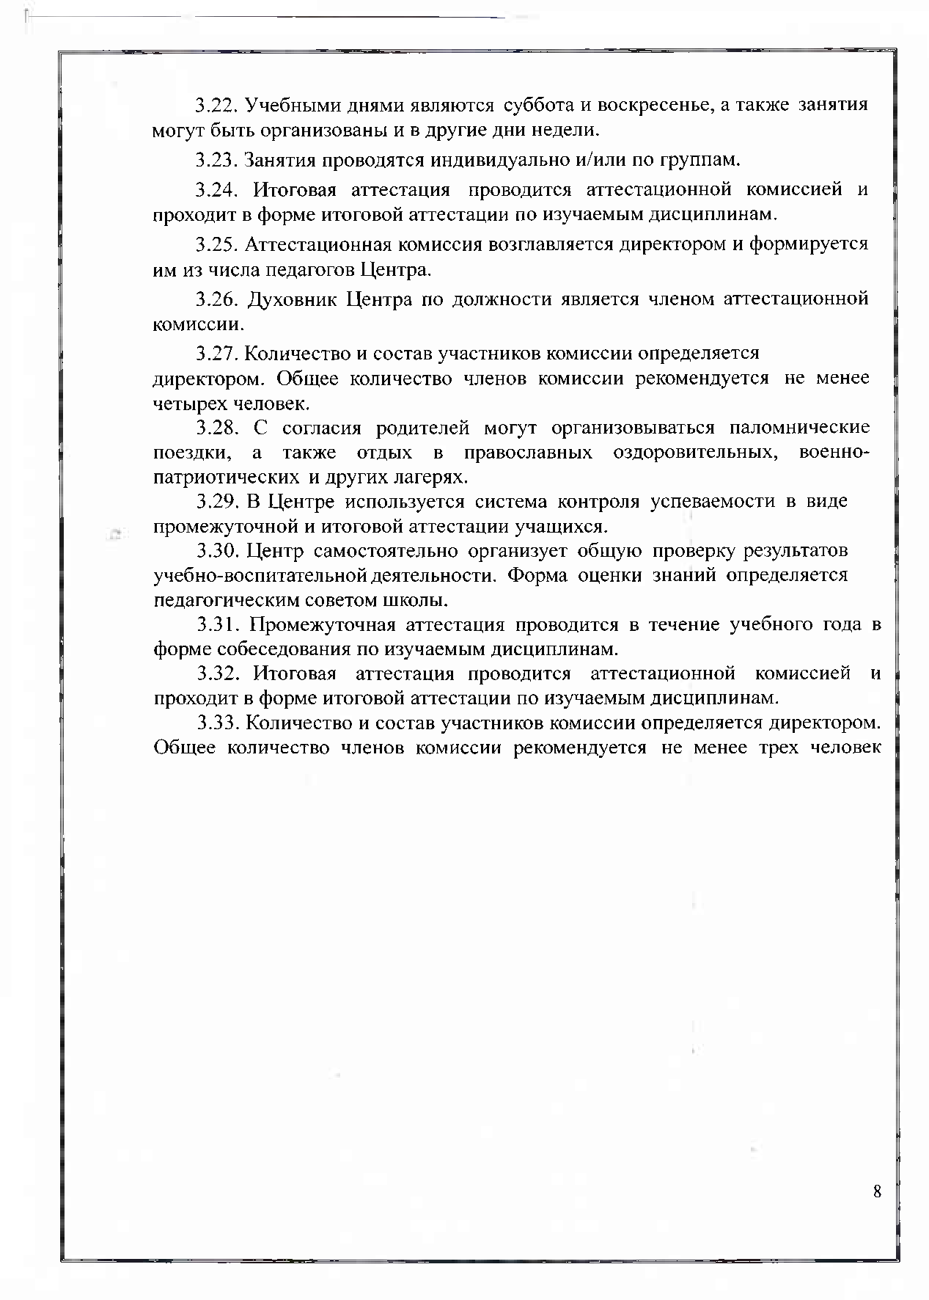
  - Учебными днями являются суббота и воскресенье, а также занятия
могут быть организованы и в другие дни недели.
  - Занятия проводятся индивидуально и/или по группам.
  - Итоговая аттестация проводится аттестационной комиссией и
проходит в форме итоговой аттестации по изучаемым дисциплинам.
  - Аттестационная комиссия возглавляется директором и формируется им из числа педагогов Центра.
  - Духовник Центра по должности является членом аттестационной комиссии.
  - Количество и состав участников комиссии определяется директором. Общее количество членов комиссии рекомендуется не менее четырех человек.
  - С согласия родителей могут организовываться паломнические
поездки, а также отдых в православных оздоровительных, военно-
патриотических и других лагерях.
  - В Центре используется система контроля успеваемости в виде
промежуточной и итоговой аттестации учащихся.
  - Центр самостоятельно организует общую проверку результатов учебно-воспитательной деятельности. Форма оценки знаний определяется педагогическим советом школы.
  - Промежуточная аттестация проводится в течение учебного года в форме собеседования по изучаемым дисциплинам.
  - Итоговая аттестация проводится аттестационной комиссией и
проходит в форме итоговой аттестации по изучаемым дисциплинам.
  - Количество и состав участников комиссии определяется директором.
Общее количество членов комиссии рекомендуется не менее трех человек

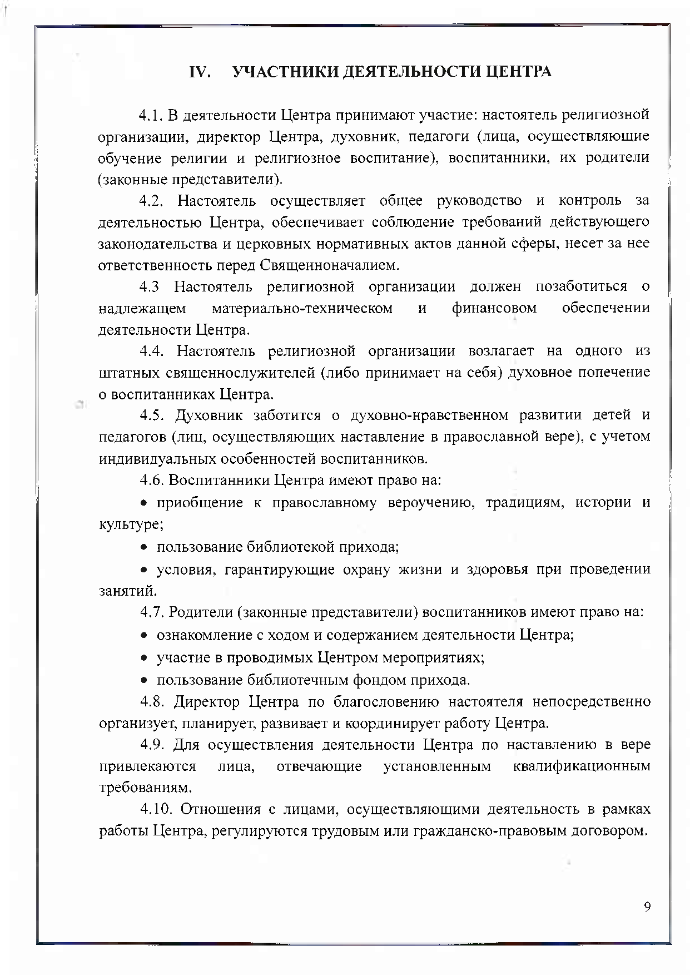
УЧАСТНИКИ ДЕЯТЕЛЬНОСТИ ЦЕНТРА

  - В деятельности Центра принимают участие: настоятель религиозной организации, директор Центра, духовник, педагоги (лица, осуществляющие обучение религии и религиозное воспитание), воспитанники, их родители (законные представители).
  - Настоятель осуществляет общее руководство и контроль за деятельностью Центра, обеспечивает соблюдение требований действующего законодательства и церковных нормативных актов данной сферы, несет за нее ответственность перед Священноначалием.
4.3 Настоятель религиозной организации должен позаботиться о надлежащем материально-техническом и финансовом обеспечении деятельности Центра.
  - Настоятель религиозной организации возлагает на одного из штатных священнослужителей (либо принимает на себя) духовное попечение о воспитанниках Центра.
  - Духовник заботится о духовно-нравственном развитии детей и
педагогов (лиц, осуществляющих наставление в православной вере), с учетом
индивидуальных особенностей воспитанников.
  - Воспитанники Центра имеют право на:
    - приобщение к православному вероучению, традициям, истории и
культуре;
    - пользование библиотекой прихода;
    - условия, гарантирующие охрану жизни и здоровья при проведении
занятий.
  - Родители (законные представители) воспитанников имеют право на:
    - ознакомление с ходом и содержанием деятельности Центра;
    - участие в проводимых Центром мероприятиях;
    - пользование библиотечным фондом прихода.
  - Директор Центра по благословению настоятеля непосредственно
организует, планирует, развивает и координирует работу Центра.
  - Для осуществления деятельности Центра по наставлению в вере привлекаются лица, отвечающие установленным квалификационным требованиям.
  - Отношения с лицами, осуществляющими деятельность в рамках работы Центра, регулируются трудовым или гражданско-правовым договором.

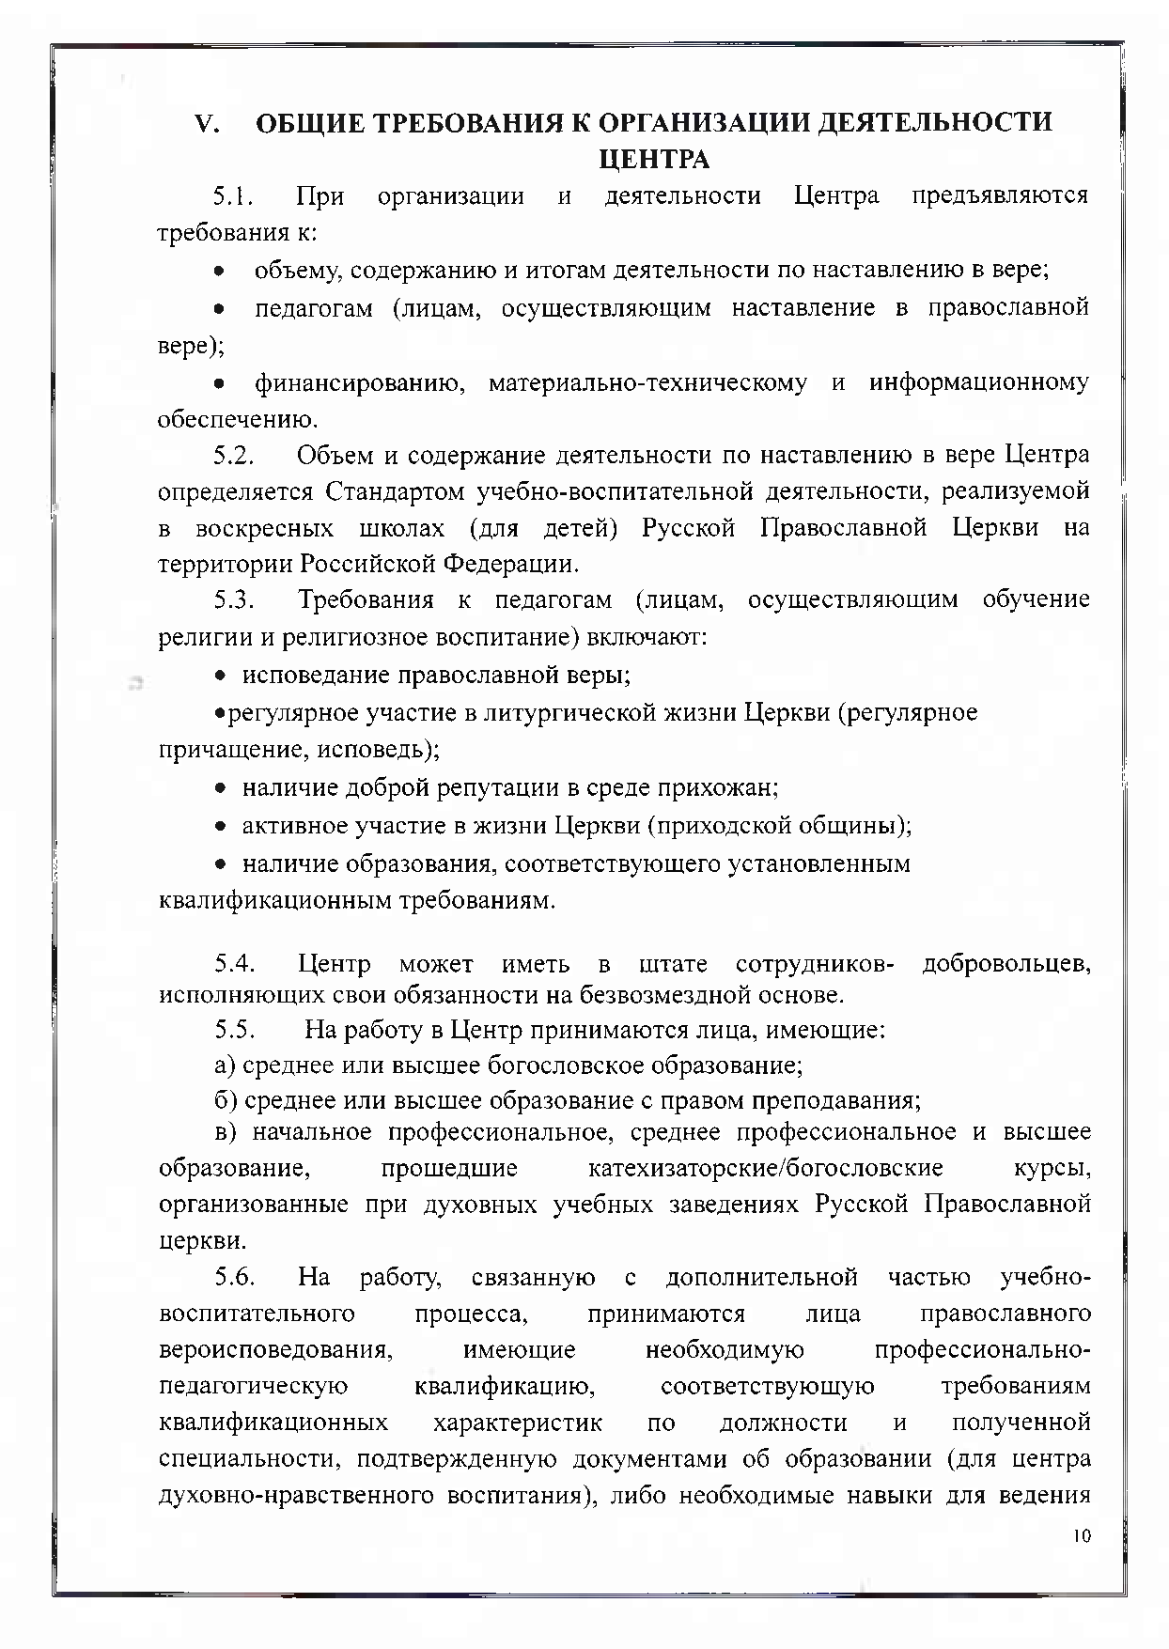
ОБЩИЕ ТРЕБОВАНИЯ К ОРГАНИЗАЦИИ ДЕЯТЕЛЬНОСТИ
ЦЕНТРА
  - При организации и деятельности Центра предъявляются
требования к:
    - объему, содержанию и итогам деятельности по наставлению в вере;
    - педагогам (лицам, осуществляющим наставление в православной вере);
    - финансированию, материально-техническому и информационному
обеспечению.
  - Объем и содержание деятельности по наставлению в вере Центра определяется Стандартом учебно-воспитательной деятельности, реализуемой в воскресных школах (для детей) Русской Православной Церкви на территории Российской Федерации.
  - Требования к педагогам (лицам, осуществляющим обучение
религии и религиозное воспитание) включают:
    - исповедание православной веры;
•регулярное участие в литургической жизни Церкви (регулярное
причащение, исповедь);
    - наличие доброй репутации в среде прихожан;
    - активное участие в жизни Церкви (приходской общины);
    - наличие образования, соответствующего установленным
квалификационным требованиям.

  - Центр может иметь в штате сотрудников- добровольцев,
исполняющих свои обязанности на безвозмездной основе.
  - На работу в Центр принимаются лица, имеющие: а) среднее или высшее богословское образование;
б) среднее или высшее образование с правом преподавания;
в) начальное профессиональное, среднее профессиональное и высшее образование, прошедшие катехизаторские/богословские курсы, организованные при духовных учебных заведениях Русской Православной церкви.
  - На работу, связанную с дополнительной частью учебно-воспитательного процесса, принимаются лица православного вероисповедования, имеющиенеобходимую профессионально-педагогическую квалификацию, соответствующую требованиям квалификационных характеристик по должности и полученной специальности, подтвержденную документами об образовании (для центра духовно-нравственного воспитания), либо необходимые навыки для ведения

данных занятий (для прочих воскресных школ).
  - К педагогической деятельности в Центре не допускаются лица, которым она запрещена приговором суда или по медицинским показаниям, а также лица, которые имели судимость за определенные преступления. Перечни соответствующих медицинских противопоказаний и составов преступлений устанавливаются действующим законодательством РФ.
  - Трудовые отношения работника регулируются типовым трудовым договором (контрактом) с Центром.
  - Финансирование деятельности Центра должно обеспечивать возможность достижения целей в соответствии с требованиями Стандарта учебно-воспитательной деятельности, реализуемой в воскресных школах (для детей) Русской Православной Церкви на территории Российской Федерации.
  - Материально-техническое состояние Центра должно обеспечивать: а) соблюдение санитарно-гигиенических условий;
б) электро- и пожарную безопасность;
в) требования охраны труда.
  - Центр имеет библиотеку, укомплектованную книгами вероучительного содержания, книгами Священного Писания, святоотеческой литературой, литературой по православной педагогике, научно-популярной и
детской православной художественной литературой, ссллоовваарряяммии и
справочниками, библейскими атласами, исторической православной
литературой, справочно-библиографической литературой,, фондом
дополнительной литературы и иной литературы в печатном и :электронном

виде, справочно-библиографическими
ии периодическими
изданиями,

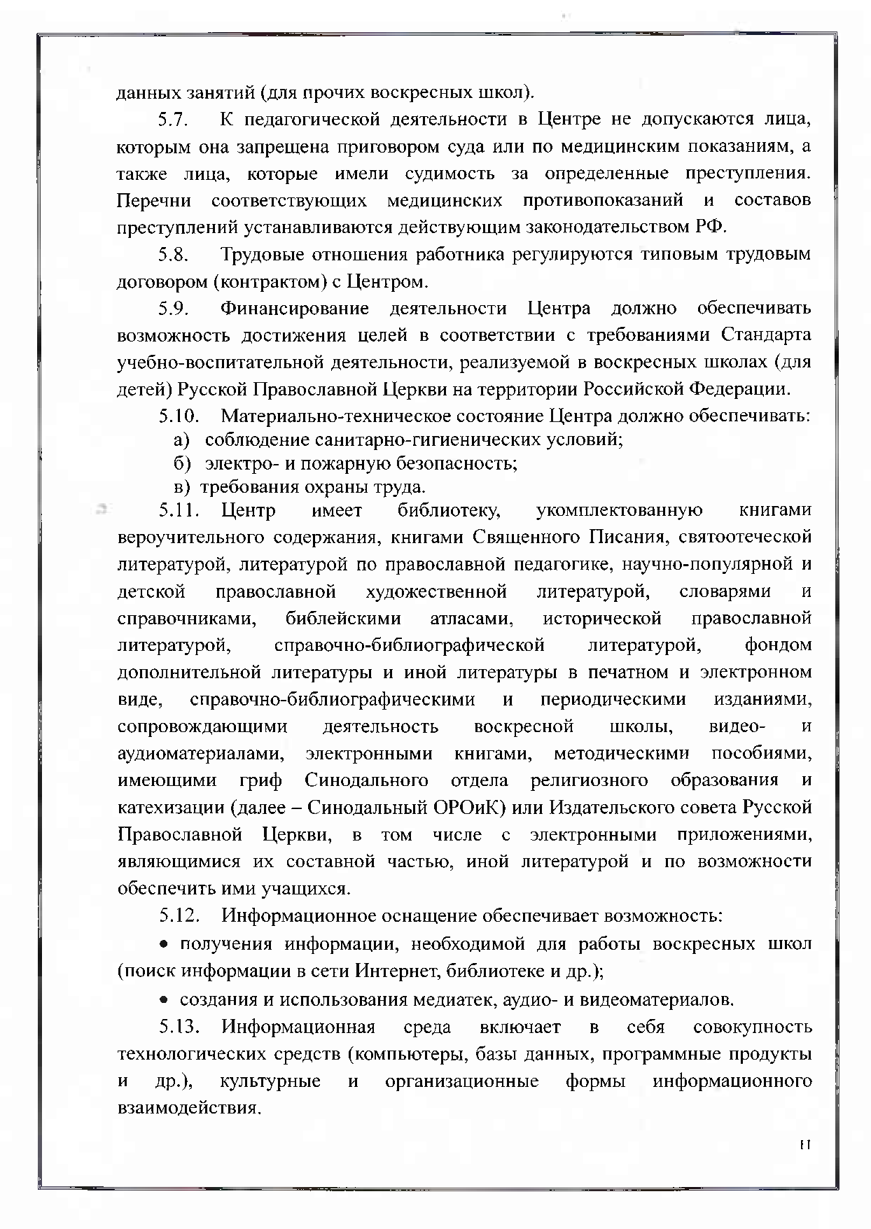
сопровождающими деятельность воскресной школы, видео- и
аудиоматериалами, электронными книгами, методическими пособиями,
имеющими гриф Синодального отдела религиозного образования и
катехизации (далее - Синодальный ОРОиК) или Издательского совета Русской Православной Церкви, в том числе с электронными приложениями, являющимися их составной частью, иной литературой и по возможности обеспечить ими учащихся.
  - Информационное оснащение обеспечивает возможность:
    - получения информации, необходимой для работы воскресных школ
(поиск информации в сети Интернет, библиотеке и др.);
    - создания и использования медиатек, аудио- и видеоматериалов.
  - Информационная среда включает в себя совокупность технологических средств (компьютеры, базы данных, программные продукты и др.), культурные и организационные формы информационного взаимодействия.
н

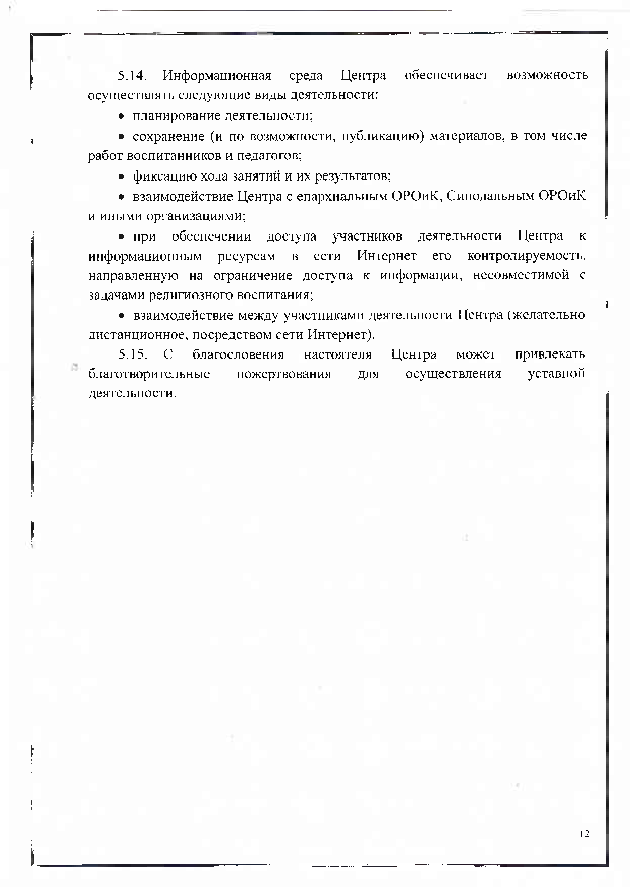
  - Информационная среда Центра обеспечивает возможность
осуществлять следующие виды деятельности:
    - планирование деятельности;
    - сохранение (и по возможности, публикацию) материалов, в том числе
работ воспитанников и педагогов;
    - фиксацию хода занятий и их результатов;
    - взаимодействие Центра с епархиальным ОРОиК, Синодальным ОРОиК и иными организациями;
    - при обеспечении доступа участников деятельности Центра к информационным ресурсам в сети Интернет его контролируемость, направленную на ограничение доступа к информации, несовместимой с задачами религиозного воспитания;
    - взаимодействие между участниками деятельности Центра (желательно
дистанционное, посредством сети Интернет).
  - С благословения настоятеля Центра может привлекать благотворительные пожертвования для осуществления уставной деятельности.

12

